Git 🡪 Versionskontrolle

Zwischenschritte speichern:

* Dateien umbenennen dat_version1, dat_version2….
* .zip mehrere Versionen
* Nachteil: Unübersichtlich, viel Speicherplatz

Git

* Speichert Startversion
* anschließend nur noch die Veränderung
  + mit frei wählbaren Kommentaren
* Working – Directory .git
* Online verteilen
* Visual Studio Code hat git integriert

Installation

<https://git-scm.com/downloads>

git-bash starten

Git initialisieren/personalisieren

1. git config --global user.name "VORNAME NACHNAME“
2. git config --global user.email “[EMAIL@EMAIL.com](mailto:EMAIL@EMAIL.com)“
3. git config --global core.editor "nano"

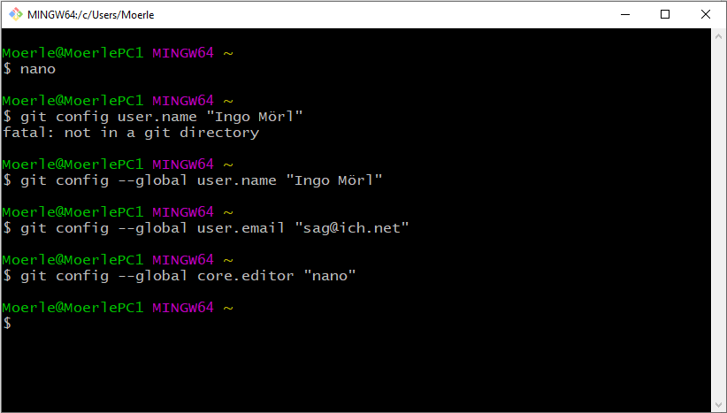

VSC starten

Repository initialisieren

Github.com Account erstellen

Repository anlegen

.git Zeile kopieren

VSC add Remote 🡪 .git Zeile übergeben

Browser „erlauben“ auf github zuzugreifen.

*FERTSCH*